„Održive misli“,
KK.06.3.1.07.0015
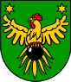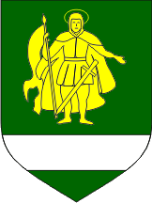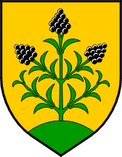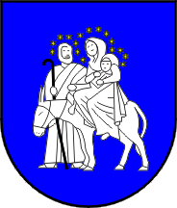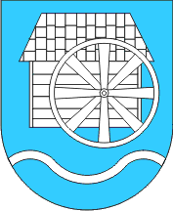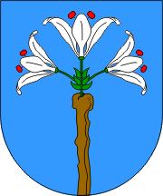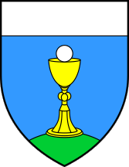
18. prosinca 2019.
PRIOPĆENJE: podijeljene nagrade u sklopu projekta „Održive misli“
Dana 17. prosinca 2019. godine s početkom u 19:00 sati u prostorijama Osnovne škole Ferdinandovac održana je podjela nagrada u sklopu projekta „Održive misli” ,KK.06.3.1.07.0015 sufinanciranog sredstvima Europske Unije iz Kohezijskog fonda. Korisnik projekta je Grad Đurđevac, dok su partneri na provedbi projekta općine: Ferdinandovac, Kalinovac, Kloštar Podravski, Molve, Novo Virje, Podravske Sesvete i Virje. Ukupan iznos projekta iznosi 492.494,32 kune, dok je iznos EU potpore je 418.620,16 kuna.
Projekt se provodi u trajanju od 20 mjeseci, odnosno od 17. travnja 2018. – 17. prosinca 2019. godine.
Nagrada je dodijeljena u sklopu natjecanja u izradi kreativnih predmeta od prethodno sakupljenog otpada. U natjecanju su sudjelovali učenici svih razreda te su iz svakog razreda odabrana po dva rada koja su zatim išla na školsko natjecanje.
Prvo mjesto osvojila je učenica/učenik xy koja je izradila xy i osvojila/o tablet koji joj je uručio xy, gospodin xy.
Sadržaj ovog priopćenja isključiva je odgovornost Grada Đurđevca.

